***Dispensa ad uso interno***

Centro di Formazione Permanente

Missionari Comboniani

Via L. Lilio, 80

Roma

**L’INTERCULTURALITÀ**

**La sfida di formarci**

**alla competenza interculturale**

*Le comunità multiculturali hanno il valore e l’importanza di essere espressione e segno profetico, un regalo alla Chiesa e alla società per il valore dato alla fraternità*

*piuttosto che alle differenze di etnia, di lingua o di cultura*.

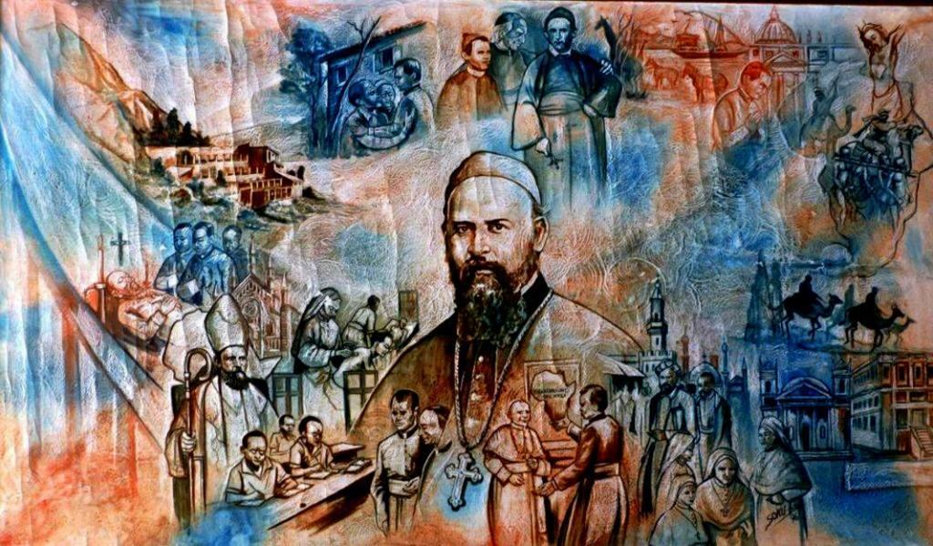

**DALLA REGOLA DI VITA**

**N. 18 - INTERNAZIONALITÀ**

*L’Istituto, composto di membri provenienti da differenti paesi e culture, è espressione di amicizia e solidarietà fraterna e segno della cattolicità della Chiesa: dà testimonianza concreta di quella comunione nello Spirito che caratterizza il popolo di Dio e che non abolisce le diversità, ma le rende fattori di unità.*

*Il missionario acquista atteggiamento e apertura internazionali solo gradualmente. Mediante uno sforzo personale e un adeguato tirocinio, diventa capace di confrontare e condividere le prospettive e le speranze che derivano dalla diversità delle culture e di comprendere e rispettare gli altri nella loro diversità. (RV 18.1)*

*L’Istituto si sforza di facilitare lo scambio di idee, esperienze e valori tra le Chiese locali, particolarmente con l’impegno di personale di differenti nazioni. (RV 18.2)*

**N.B.: L’internazionalità e di conseguenza la multiculturalità appartiene al DNA del nostro Istituto, come l’ha voluto il fondatore, san Daniele Comboni.**



**DAGLI ATTI CAPITOLARI DEL 2015**

*La multiculturalità è una grazia che fa parte del “patrimonio carismatico” del nostro Istituto fin dalla sua fondazione* (RV 18) (AC 15, 47.1)

*Siamo tutti invitati ad abbandonare complessi e pregiudizi, il sospetto e la paura della differenza che l’altro incarna. Siamo invece chiamati ad aprirci alla fiducia reciproca, alla conoscenza della cultura dell’altro, al rispetto e alla valorizzazione delle differenze. La presa di coscienza e la condivisione delle nostre ricchezze e la relativizzazione delle visioni culturali, religiose e metodologiche ci aiuteranno ad affrontare le inevitabili tensioni.* (AC 15, 47.4)

*La certezza della nostra comune vocazione e lo stesso carisma sono una fonte di comunione interpersonale che ci permette di sfidare le forze disgregatrici che possono scaturire dalle differenze. Questo diventa profezia della nostra missione per costruire un’umanità nuova.* (AC 15, 47.5)

*La comunità locale è il luogo privilegiato dove vivere queste dinamiche: nella preghiera condivisa, negli incontri comunitari e in iniziative sul tema dell’interculturalità, nelle scelte dello stile di vita e dei programmi. La responsabilità di questo cammino è di ogni membro della comunità, in particolare del superiore locale e di circoscrizione*. (AC 15, 47.6)

Quali gli atteggiamenti

e le abilità necessarie?

Che cos’è la competenza interculturale?



Che cosa attendi

da questo workshop?

**Quali le conoscenze indispensabili?**

**INTRODUZIONE**

Questa dispensa è stata inizialmente preparata in vista dei corsi che si realizzano nel Centro Comboniano di Formazione Permanente di Roma, come sussidio nella presentazione e approfondimento del tema dell’interculturalità. Tale fenomeno ha una grande attualità per il nostro Istituto, come sottolineato dal Capitolo Generale del 2015 (Cfr. AC 15, 47.6) come per le comunità religiose in generale sempre più multietniche e per il nostro mondo sempre più globalizzato.

La base di questo testo è il materiale che sr. Martha Seide, Salesiana di Haiti, ha presentato nel corso dell’Anno Comboniano di Formazione Permanente nel novembre 2017. A sr. Martha il nostro ringraziamento per aver messo a nostra disposizione tutto ciò che ci ha condiviso. Il 9° capitolo, *Identità multiculturali nelle comunità religiose multietniche*, prende spunto da una conferenza che il p. Giuseppe Crea MCCJ ha dato nello stesso corso.

Questa materiale, organizzato da p. Siro Stocchetti, vuol facilitare la modalità del workshop per rendere più attiva e coinvolgente la partecipazione di tutti. L’obiettivo è quello di attivare in noi un processo che ci permetta di sviluppare la competenza interculturale, cioè acquisire una maggiore conoscenza, consapevolezza e comprensione in vista di una maggiore abilità, per interagire nel quotidiano della nostra vita comunitaria e nel nostro ministero in modo appropriato ed efficace con persone di culture diverse.

La dispensa è suddivisa in nove capitoli e ha come obiettivo:

1. chiarire i concetti fondamentali utilizzati
2. comprendere i meccanismi che scattano nella relazione con persone di culture diverse attraverso la riflessione su noi stessi, come soggetti portatori di un’identità culturale (autoconsapevolezza) e la scoperta delle linee di forza presenti nell’altra cultura.
3. imparare a decentrarsi, cioè, prendere coscienza di come il nostro bagaglio culturale (norme, valori, abitudini, comunicazione, ecc.) condiziona la nostra relazione con l’altro
4. identificare gli ostacoli e conoscere le dinamiche che favoriscono la comprensione e la comunicazione efficace con persone o/e gruppi di culture diverse.
5. collocare la relazione interculturale nel contesto della vita consacrata e missionaria
6. proporre cammini da percorrere.

Le principali tematiche affrontate sono: formarsi e formare alla competenza interculturale, choc culturale, zone sensibili, incidenti critici, comunicazione interculturale, stereotipi e pregiudizi

Ogni capitolo potrebbe essere utilizzato per un incontro, articolato in questi momenti:

1. la presentazione del tema utilizzando come base il materiale qui offerto
2. un tempo per la riflessione e la preghiera personale, orientati dalle domande che concludono ogni capitoloel’elaborazione personale degli esercizi che sono proposti
3. la condivisione in comunità o in gruppi della riflessione personale e degli esercizi proposti.

**Ogni condivisione dovrebbe portare a un impegno concreto: un’attitudine da assumere o un’iniziativa da realizzare**. La dispensa si conclude con l’invito ad elaborare al termine del workshop **l’impegno comunitario per crescere nella competenza interculturale**. L’atteggia-mento fondamentale richiesto è quello di mettersi in gioco.

L’efficacia di questa attività si misura nella sua risonanza nel quotidiano delle nostre relazioni con confratelli e persone che incontriamo nel nostro ministero di altre culture. L’obiettivo è assumere atteggiamenti nel nostro quotidiano orientati da una maggior consapevolezza delle sfide e dei valori che incontriamo nel vivere in un contesto multiculturale. Questo implica un cammino di conversione nelle nostre relazioni alla luce del Vangelo e del carisma comboniano.

Il nostro Istituto ha programmato l’anno 2019 per riflettere, studiare e approfondire il tema dell’interculturalità. In tale contesto, questa dispensa è offerta alle circoscrizioni come sussidio per organizzare a livello provinciale, di comunità apostoliche e di formazione workshops su tale tema.

*Segretariato Generale della Formazione*

Roma, 22/10/’18

**Capitolo 1**

**LA SFIDA DELL’INTERCULTURALITÀ**

**I. INTRODUZIONE**

**1. SIAMO TUTTI UGUALI E DIVERSI**

**UGUALI**

**DIVERSI**

Siamo tutti uguali e diversi. Non ci sono dubbi. Si direbbe un’affermazione scontata, ma che con facilità ce ne possiamo dimenticare con le conseguenze negative che questo comporta nelle nostre relazioni.

* Uguali in quanto umani, in questa identità comune ci possiamo incontrare, dialogare, comprendere, solidarizzare, crescere in un cammino di umanizzazione
* riconoscendo ed accettando la nostra diversità per cultura, carattere, formazione, età, esperienza, …

**2. L’INTERCULTURALITÀ**

Esige:

1. la capacità di vivere bene in culture diverse, vedere l’altro come ricchezza, capacità di adattarsi e di accogliere il diverso, integrare i diversi culture, unità nella diversità
2. la libertà per l’incontro con il differente
3. atteggiamenti di pazienza, ascolto, apertura, accettazione, umiltà, dialogo, osservazione, perdono, silenzio, volontà, lettura, relativizzare
4. le abilità di collaborare, rischiare, dialogare, riflettere, riconciliare, rispettare, imparare lingue
5. la conoscenza di sé, da un punto di vista psicologico e dell’antropologia della propria cultura.

**3. LA COMPETENZA INTERCULTURALE**

È la capacità di mettere in moto e di coordinare le risorse interne possedute e quelle esterne disponibili per realizzare positivamente l’esperienza del processo personale di trasformazione nel confronto con l’altro.

«*L’interculturalità si impara come l’uomo impara a camminare: dall’esperienza e dai rischi assunti e accompagnati. L’apprendimento interculturale non si realizza né da una semplice trasmissione di conoscenze didattiche, né da un mimetismo di comportamenti, ma dalla costruzione sperimentale: l’apprendista, orientato da un accompagnatore, si trasforma egli stesso producendo i saperi e le competenze di cui ha bisogno*» (Marc Thomas).

Le strategie messe in atto in molti paesi per gestire la pluralità delle culture hanno contribuito a sviluppare i modelli detti di assimilazione, integrazione, multiculturalismo e interculturalità.

Se nella vita consacrata e missionaria, la formazione richiede oggi il modello dell’integrazione; nella gestione delle relazioni tra le culture, occorre assumere l’interculturalità come competenza.

Ciò che entra in relazione non sono le culture o le identità nazionali, ma le persone.

L’acquisizione di questa competenza richiede un apprendimento continuo che questiona la persona a tre livelli della sua esistenza:

* l’identità culturale personale da approfondire in permanenza
* la conoscenza dell’altro da scoprire
* la gestione della relazione da ottimizzare verso l’incontro fecondo con l’altro.

Nella vita consacrata apostolica, questo processo si situa nel cuore di una comunità convocata dal Signore, a vivere insieme e a condividere una stessa missione secondo un carisma specifico. In questo contesto, l’interculturalità è un elemento vitale per il futuro degli Istituti di vita apostolica.

Componenti essenziali della competenza interculturale, secondo Martyn Barrett, sono quattro: atteggiamenti, capacità/abilità, conoscenze e comportamenti.

**4. LA DEFINIZIONE DI QUALCHE CONCETTO**

1. L'identità culturale

* L’identità che ogni individuo si costruisce dipende principalmente dall'esperienza relazionale con le persone del proprio ambiente
* Oggi è aumentato il contatto tra persone appartenenti a culture diverse, sia nella società civile che nel contesto della vita religiosa

1. Trasmissioni culturali

* Un gruppo culturale può tramandare le proprie caratteristiche comportamentali alle generazioni successive tramite l'insegnamento e l'apprendimento

1. Acculturazione

* Mentre l'inculturazione è il processo con cui il gruppo solitamente incorpora i bambini nella cultura e con cui il bambino acquisisce i comportamenti adeguati…
* l*'acculturazione* si riferisce al mutamento culturale e psicologico causato dal contatto con altre persone che appartengono a culture differenti, con comportamenti differenti.

**\* Domande per la riflessione personale e la condivisione**

1. Cosa ci rende diversi? Quali sono le maggiori differenze che emergono dalle nostre relazioni?
2. Cosa ho in comune con i miei confratelli di comunità? In che cosa consiste la nostra identità comune al di là delle differenze culturali?
3. Come le differenze legate alle nostre diverse culture sono gestite? In quali aspetti potremmo migliorare in fedeltà al vangelo e al nostro carisma comboniano?



**Capitolo 2**

**L’IDENTITÀ PERSONALE**

**E LA RELAZIONE EMPATICA**

**1. APPROFONDIMENTO DELL’IDENTITÀ PERSONALE**

**PER PRENDERE COSCIENZA DEL QUADRO DI RIFERIMENTO PROPRIO**

Il confronto con l’altro è spesso ostacolato dalla poca conoscenza della propria cultura, dagli stereotipi o dai pregiudizi culturali nei confronti degli altri. Quindi il punto di partenza della competenza interculturale è la cultura di ciascun individuo (autoconsapevolezza)

In quanto persone umane siamo plasmati da antecedenti storici, familiari, nazionali, religiosi che hanno segnato il nostro modo di rapportarci con gli altri.

1. **La decodificazione delle rappresentazioni culturali a livello generale**

Come: lo shock culturale, le zone sensibili e gli incidenti critici, i modelli e le dimensioni culturali, la comunicazione interculturale, i pregiudizi e gli stereotipi. È necessario comprendere questi meccanismi attivati nella relazione in situazione multiculturale a partire dalla riflessione su di sé, in quanto soggetti portatori di una identità e di una cultura.

1. **Il necessario cammino di decentramento**

Prendere coscienza dei propri riferimenti culturali, prenderne distanza per giungere ad una relativizzazione dei punti di vista propri con lo scopo di raggiungere una certa neutralità culturale che non è sinonimo di negazione della propria identità, ma per un riconoscimento controllato dell’identità propria. Da quest’ottica, il concetto d’identità è molto legato al processo di decentramento.

1. **Tematizzare le uguaglianze e assumerle nel quotidiano**

È importante riconoscere le differenze, ma nello stesso tempo siamo chiamati a raggiungere ciò che ci è comune. Quando si resta per lunghi anni a contatto con un'altra cultura, al termine della lunga strada di scoperta del diverso, c’è la gioia di incontrarsi come persone, di ritrovarsi accomunati nella stessa umanità. Questa somiglianza si rafforza anche a livello dell’identità non solo culturale, ma antropologica cristiana, carismatica ecc. Infatti, il centro della comunità è Gesù Cristo unica ragione del nostro vivere e del nostro donarci.

1. **Le esigenze formative per un cammino di decentramento**

Prendere coscienza del fatto che ciascuno porta in sé l’eredità culturale con le sue ricchezze e i suoi limiti sapere guardarsi con distacco per comprendere le proprie rappresentazioni culturali, i condizionamenti sociali e psicologici, imparare a identificare i pregiudizi della propria cultura nei confronti delle altre con tutto ciò che c’è di razzismo, intolleranza.

Assumere la realtà come si presenta, con l’impegno di rafforzarne gli aspetti positivi e il desiderio e la volontà di decostruire la parte d’ombra, liberarsi dagli stereotipi di tipo linguistico che rivelano una mentalità razzista. Da qui nasce la necessità della purificazione della memoria, chiedendosi perdono reciprocamente per le offese di tipo culturale, anche se inconsapevoli.

1. **La necessità della metodologia della decostruzione**

Mettere in discussione la propria pre-comprensione, rivedere le proprie idee, in vista di una nuova comprensione della realtà e della storia. È necessario “costruire decostruendo”; non si tratta innanzitutto di decostruire la cultura dell’altro, ma la propria cultura.

**2. L’IMPEGNO PER STABILIRE UNA RELAZIONE EMPATICA CON L’ALTRO**

**PER COMPRENDERE IL SUO SISTEMA DI RIFERIMENTO**

Una volta tematizzata l’eredità culturale propria, liberate e curate le ferite di tipo culturale, impegnati ad una continua purificazione della memoria e della mentalità, si può spostare progressivamente lo sguardo per vedere l’altro così come egli è nella situazione presente e non come la cultura dominante lo presenta.

1. **Prendendo coscienza delle diversità culturali dell’altro rispetto alla propria**

Per esempio, per quanto riguarda:

* lo stile della comunicazione: diretto o indiretto, l’implicito o l’esplicito
* il linguaggio corporale: gesti, mimica, riti, i non verbali
* la contestualità alta o bassa
* il concetto del tempo monocrono o policrono
* la visione del passato, presente e futuro
* il tempo di attesa e di realizzazione o reazione
* l’immagine dell’autorità
* il rapporto con sé stessi
* la sensibilità religiosa
* la politica
* la percezione del corpo, della sofferenza, della fatica, della morte ecc.

1. **Penetrando il sistema di rappresentazioni proprio della cultura dell’altro**

Questo esige:

* un atteggiamento di distacco dal proprio sistema di valori (decentramento), di apertura, di curiosità e di umiltà verso l’altra cultura
* tempo, mezzi e metodi adattati
* l’apprendimento della lingua del posto, aver la ‘passione’ di comunicare.

Promuovendo in comunità:

* la condivisione di momenti forti e elementi significativi della propria cultura
* investendo tempo ed energie per parlarsi e ascoltarsi, per cercar di capire le vere motivazioni, i veri valori che sono dentro i comportamenti
* dando il tempo necessario per vivere lo choc culturale a chi arriva nella nuova cultura.

Nell’apertura e nel confronto si accoglie l’altro accentandolo nella sua somiglianza con noi stessi e valorizzando la sua differenza, come un dono. Tale cammino deve essere realizzato *insieme* per ottenere i risultati auspicati e promuovere il dialogo continuo.

* **Domande per la riflessione personale e la condivisione in gruppo**

1) Elenca gli elementi che più caratterizzano la tua cultura d’origine. Cosa più apprezzi e quali gli aspetti che l’esperienza della vita ti ha aiutato a relativizzare?

2) Come hai vissuto e stai vivendo il processo di decentramento dalla tua cultura per aprirti alla cultura del contesto missionario dove hai svolto o svolgi il tuo servizio?

3) Qual è stata la tua esperienza di vivere in una comunità multiculturale? Difficoltà, sfide e gioie.

4) Cosa ha ostacolato e cosa ha aiutato l’incontro e accoglienza nella diversità?

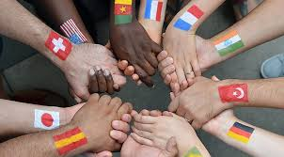

**Capitolo 3**

**IL DIALOGO PER LA COSTRUZIONE**

**DELLA COMUNIONE NELLA MISSIONE**

La persona credente che ha sperimentato l’amore di Dio, ama e ha la certezza di essere amata da coloro che condividono la sua vita. Quest’amore si manifesta nell’apertura del cuore, nell’atteggiamento di accoglienza dell’altro come egli è, anche nei suoi limiti, senza giudizi né pregiudizi. Si rafforza la convinzione che l’altro non vuole offendere, si è alla ricerca insieme della verità, si vuole crescere insieme. Questa è una premessa necessaria per avviare un dialogo autentico; non è una realtà scontata, va tematizzata, ricordata, affermata e sostenuta. Ciò esige la fiducia reciproca e il crederci veramente.

**1) La rilettura della relazione**

Nella consapevolezza che l’interculturalità è una scelta condivisa, ci si apre al dialogo per riflettere sull’esperienza in atto, sulla relazione in costruzione. Tale riflessione/rilettura aiuta:

* ad eliminare ogni ambiguità
* a decodificare le dinamiche interculturali particolarmente quelle invisibili
* a smascherare le paure di esporsi
* a chiamare la realtà col nome proprio
* a liberare il linguaggio e gli stereotipi culturali da ogni residuo razzista.

**2) Il coraggio di cercare e promuovere il dialogo**

È la condizione *sine qua non* per avanzare insieme in modo soddisfacente.

Se oggi il dialogo è così difficile e la relazione rimane il problema più grande delle nostre comunità, è forse perché per tanto tempo non abbiamo avuto il coraggio di affrontare in modo lucido e efficace lo stile di vita fraterna in comunità. Ci manca il metodo, e non sappiamo inventarlo.

**3) L’importanza della comunicazione nella formazione alla competenza interculturale**

con tutte le sue implicanze di percezioni, stili vari, linguaggi, gesti, comunicazione non verbale in generale, promuovendo attività per diventare più consapevole del funzionamento dei nostri codici non verbali, delle norme e valori culturali sottesi.

La dimensione non verbale della comunicazione interculturale è affascinante e difficile. La nostra percezione e interpretazione del non verbale è spesso inesatta perché fondata sui nostri valori e norme e non su quelli del nostro interlocutore.

**4) Un’esperienza di cambiamento permanente**

La formazione alla competenza interculturale è un’esperienza di cambiamento permanente.

Nulla è dato una volta per sempre. La persona è dinamica e portatrice di una dimensione di mistero inafferrabile.

**5) L’emergere del conflitto**

La competenza interculturale deve offrire dei criteri per gestire positivamente i conflitti, inevitabili nell’esperienza multiculturale e sapere identificare i suoi elementi costruttivi e potenziali. Anche se un conflitto non ha necessariamente soluzione, occorre affrontarlo, o al meno esprimerlo.

**LA CONSAPEVOLEZZA DI ESSERE CHIAMATI AD ESSERE**

**EPIFANIA DI COMUNIONE NELLA MISSIONE**

Questo implica la conversione evangelica per l’accoglienza radicale dell’altro, la persona deve essere capace di mettersi in questione costantemente, cosciente che la costruzione di una relazione fraterna significativa richieda alcune rotture. Da qui la necessità di assicurare un accompagnamento di qualità per raggiungere lo scopo. È la dinamica della conversione evangelica permeata dalla misericordia che si impegna per un’accoglienza radicale dell’altro.

**Essere nella missione epifania di comunione**

Le comunità multiculturali hanno il valore e l’importanza di essere espressione e segno profetico, un regalo alla Chiesa e alla società per il valore dato alla fraternità piuttosto che alle differenze di etnia, di lingua o di cultura.

La comunità, immersa nel mistero della Trinità, alimentata dalla Parola e dall'Eucaristia, purificata nel Sacramento della Riconciliazione, diventa realmente luogo d’integrazione armoniosa del pluralismo culturale. La multiculturalità può trasformarsi gradualmente in un confronto interculturale, sempre che sia voluta e provocata, progettata e realizzata.

**L’interculturalità a servizio della comunione**

L’interculturalità, lungi dall’abolire le differenze e le particolarità, le valorizza in modo tale che dal confronto nasca una cultura nuova, che non è sincretismo né fusione, ma profezia di comunione.

Questo esige un grosso investimento di energie, che può portare molti frutti:

* una nuova conoscenza e relazione con i popoli e le situazioni che essi vivono
* la presa di coscienza del valore e del potere della parola: parola che deve essere purificata, pesata nella ricerca di verità e in una attitudine d’amore; taciuta quando può ferire o bloccare
* la guarigione dalla paura di ciò che è diverso, dal timore di perdere il proprio potere o di perdersi
* l’acquisizione di una maggiore apertura, di un po’ più di umiltà; dell’attitudine di chi sa di non sapere tutto e che deve sempre imparare
* la gioia di pregustare alla comunione di tutta l’umanità in Dio.

**CONCLUSIONE**

La sfida maggiore che l’interculturalità pone alla Vita Consacrata oggi è la formazione alla competenza interculturale. Essa deve essere una scelta, un processo corredato da un metodo adatto in vista di un’armoniosa articolazione tra conoscenza, atteggiamenti, abilità e comportamenti.

L’interculturalità come competenza

* è un bisogno fondamentale della comunità in quanto costituisce la modalità più immediata per testimoniare la possibilità di vivere l’unità nella diversità in un mondo pluralista, spesso martoriato dalla guerra e ogni forma di violenza
* è un’esigenza della missione perché siamo chiamati ad accompagnare i popoli a vivere l’incontro con l’altro come ricchezza e possibilità di comunione.

Assumendo questo processo in modo lucido e responsabile il sogno diventerà finalmente una realtà dove possiamo essere uniti attorno ad un progetto comune, ad un carisma per annunciare insieme Gesù, sorgente di vita ed essere così epifania di comunione.

* **Domande per la riflessione personale e la condivisione:** Nella tua esperienza

1. L’interculturalità è una scelta condivisa che apre al dialogo?
2. C’è stata conoscenza mutua dell’identità personale e culturale che ha aperto al dialogo e accoglienza?
3. La multiculturalità della comunità è stata segno del Regno?
4. Quali gli ostacoli per essere segni credibili della comunione, frutto dello Spirito che accoglie le differenze come dono e non come minaccia, per un annuncio più credibile del Vangelo?

**Capitolo 4**

**LO SHOCK CULTURALE**



**1. DEFINIZIONE DI SHOCK CULTURALE**

È il forte disagio che il contatto con una cultura straniera può provocare (cfr.Kalervo Oberg 1954)

**2. LE FASI DELLO SHOCK CULTURALE**

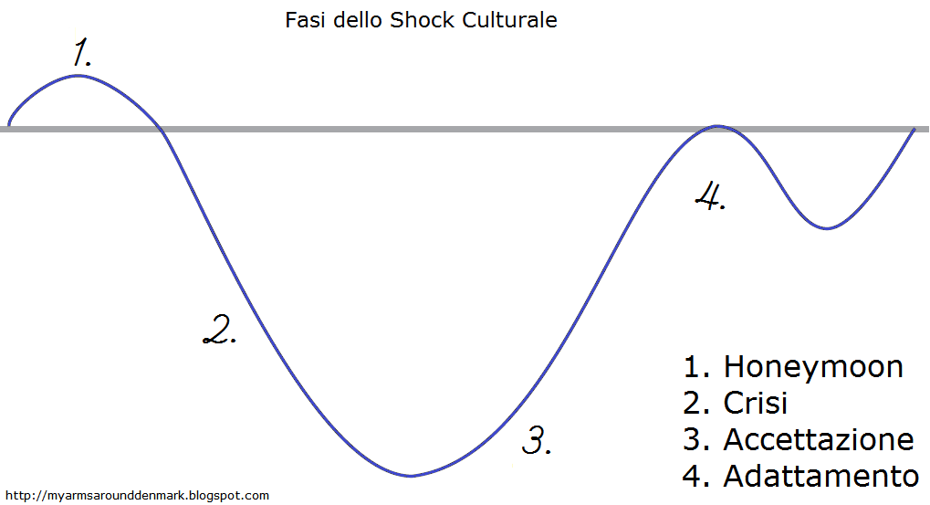

**Luna di miele:**

**Tutto bello, euforia, entusiasmo**

**Adattamento**

**Accettazione**

**Crisi: depressione …**

**1a Fase**: la “**luna di miele**” può durare da qualche giorno a qualche settimana fino a un massimo di 6 mesi. È caratterizzata dal fascino per le novità, grande entusiasmo, apertura, curiosità e disponibilità verso la nuova situazione.

**2a Fase**: Il **periodo di “crisi**” coincide con l’insorgenza di problemi, esperienze e reazioni negative. I pensieri iniziano ad essere negativi, gli svantaggi risaltano più dei vantaggi, e la differenza culturale diventa irritante. Sorgono pregiudizi, stereotipi ed aggressività.

**3a Fase**: **“Recupero/accettazione**” caratterizzata da una maggiore consapevolezza e accettazione delle differenze.Si cerca con coraggio e pazienza la risoluzione dei problemi in virtù di una maggiore autonomia. Ci si avvicina al paese ospitante attraverso lo studio della lingua, la conoscenza e la condivisione delle abitudini, avviandosi verso una graduale accettazione e tolleranza del nuovo. L’individuo ritrova fiducia in sé stesso ed è capace di scherzare con i problemi, è in grado di provare empatia verso coloro che appartengono all’altra cultura.

**4a Fase:** “**Adattamento**” non solo si riconoscono le differenze culturali del paese ospitante, ma si accettano come un diverso e altrettanto valido sistema di vita.

**3. LE CAUSE DELLO SHOCK CULTURALE**

**1. Scontro di culture interne alla persona stessa:** perché alcuni aspetti importanti della sua cultura di origine non possono essere validi nella cultura di accoglienza.

**2. Fallimento comunicativo**: dal fatto che si debba parlare in una nuova lingua e familiarizzare con un linguaggio non-verbale (gesti, espressioni facciali, ecc.) nuovo.

**3. Perdita di parametri e di codici di riferimento**: perché l'individuo non può interpretare consapevolmente e automaticamente i segni e codici della nuova cultura come fa nella sua cultura originaria.

**4. Crisi di identità**: la persona può arrivare al punto di perdere il concetto di sé. Il fatto che la cultura di accoglienza sia valutata dalla cultura originaria fa sì che l'individuo tende a rifiutare, anzi a incriminare inconsciamente la cultura ospitante per il disagio che vive.

**4. I SINTOMI DELLO SHOCK CULTURALE**

* La tensione/ disagio fisico: insonnia, indigestione, ecc.
* la paura del Rifiuto
* il disorientamento
* la sensazione di perdita
* il sentimento di sorpresa.

**5. COME AFFRONTARE LO SHOCK CULTURALE**

* il decentramento
* la comprensione
* la negoziazione
* Documentarsi sull’empatia come strategia di comunicazione
* Documentarsi sullo shock culturale
* Accettare che tutte le culture siano differenti
* Analizzare la cultura propria nei suoi tratti e tendenze
* Discernere tra gli stereotipi e le generalizzazioni
* Evitare le condizioni di un ripiego su se stesso
* Evitare l’isolamento
* Imparare molto sulla cultura ospitante
* Conoscere le manifestazioni culturali della nuova cultura
* Conoscere i personaggi chiavi della nuova cultura
* Familiarizzarsi con le tradizioni, le feste della nuova cultura
* Stimolare la curiosità guardando film, video, foto della nuova cultura
* Scoprire aspetti della nuova cultura: valori, credenze, e comportamenti
* Evitare i confronti
* Fissare alcuni scopi di fronte alla nuova cultura: i punti comuni
* Riporre in prospettiva la cultura propria
* Rispettare l’altro anche se non lo capisco totalmente ancora
* Elaborare un elenco delle differenze percepite tra le due culture

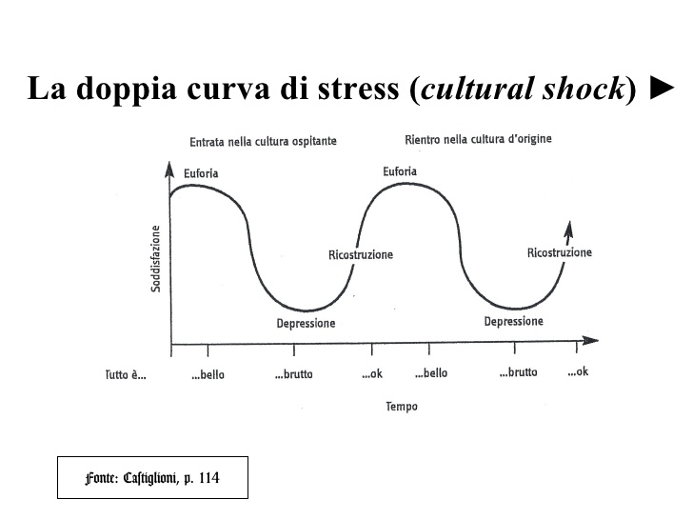

* **Domande per la riflessione personale e la condivisione**

Rileggi una tua esperienza d’incontro con una nuova cultura.

1. Cosa è stato più difficile?
2. Puoi ricostruire, nella tua esperienza personale, le quattro fasi dello shock culturale descritte?
3. Cosati ha aiutato a superare la crisi per arrivare all’adattamento?
4. Che aiuto hai ricevuto dai confratelli e dalla gente del posto?
5. Cosa consiglieresti a chi arriva per la prima volta in un ambiente culturale diverso dal proprio?

**ESERCITAZIONE - Shock culturale**

1. Leggi la lettera di Ahmed studente dello scambio arrivato da poco in Francia (basata su delle informazioni autentiche)
2. Identifica le fasi dello choc culturale sperimentato da Ahmed. Quali sono i sintomi?
3. Individua eventuali cause.
4. Pensi che si stia realmente impegnando in una nuova fase?

*Ciao amico,*

*ti ricordi la mia ultima lettera, quando ero appena arrivato... “Tutto nuovo e tutto bello”. Mi piaceva tanto la nuova autonomia che mi dava il mio soggiorno qui, perché in Europa le persone si sentono più come individui che come membri di un gruppo e questo è stato super, perché ti dava quella sensazione di una grande libertà.*

*Tanti piccoli dettagli mi sembravano strani, ma abbastanza formidabili, per esempio se si andava fuori per la festa, il giorno dopo, tutti si presentavano a scuola. Così mi divertivo, ma senza perdere mai le mie lezioni; qui sembrava più facile affrontare le persone, perché sono più dirette e chiare, mentre da noi, secondo il contesto, i protocolli sono più complessi e bisogna sapere come fare.*

*Ti avevo detto anche che era facile conoscere gli altri studenti qui.*

*Adesso mi sto proprio deludendo perché anche se ti salutano gentilmente il mattino, dopo quando vai alla caffetteria tra le lezioni, ti accorgi che in realtà nessuno si interessa davvero di te. Nessuno ti invita a casa sua. Se ci vediamo fuori dalle lezioni (raramente), è al bar … per andare a casa loro, deve essere eccezionalmente per le grandi occasioni (non saprei neanche dire quali). Sì, è vero che ci si parla tanto, ma di tutto e di nulla … mai qualcosa di serio, per esempio, questo mi ha colpito, la religione è quasi un tema tabù. Qui la gente non è praticante o è addirittura atea. Già sapevo di questo fatto, ma costatarlo da vicino, è un’altra cosa.*

*È vero che sugli argomenti importanti, non sono in grado di fare grandi dibattiti. Continuo ad avere grandi difficoltà per esprimermi e anche per comprendere (immaginati, neanche con i gesti, io sono sicuro di avere sempre capito). Inoltre, credevo che il mio inglese mi avrebbe servito da ruota di scorta, è tutto fallito perché nell’amministrazione pubblica si rifiuta il suo uso e ti parlano come se tu sapessi perfettamente la loro lingua (ciò che è ancora ben lontano dall’essere una realtà). Alla fine, tu non capisci nulla e non fai mai i documenti giusti. Beh, l'altro giorno volevo delle informazioni per telefono .... follia, sono caduto tutto il tempo su una segreteria telefonica e non capivo nulla delle istruzioni … ti dico è davvero frustrante al massimo!*

*Confesso che da qualche tempo ho tanta nostalgia e a volte sono arrabbiato ... ci sto lavorando, ma non funziona ... Penso che quello che vorrei fare è fare la mia valigia e tornare a casa. Io che avevo tanta voglia di lasciare la famiglia, devo ammettere che oggi mi manca tanto .... Sì, amico in realtà mi mancate tutti (ti ricordo le risate al cinema?) e spesso mi sento solo e incompreso.*

*Inoltre, io non vedo perché devo continuare a impegnarmi, perché in realtà la cosa non cambia molto. Ho voluto invitare un tipo che mi sembrava simpatico a prendere un caffè a casa mia e ascoltare con me la nostra musica, c’è voluto mille anni per riflettere prima di dirmi di no. I miei compagni (bisogna dirlo in fretta) non hanno alcuna curiosità per la mia cultura, eppure io non smetto di interessarmi e di adattarmi alla loro. Stai per dire che sono depresso … ma come non esserlo quando vedi i tuoi cosiddetti amici andare a casa in macchina dopo le lezioni e lasciarti alla fermata dell’autobus senza dire una parola, mentre abitiamo nello stesso quartiere.*

*Ti prego, non dire nulla di questo ai miei genitori ... Io non voglio dar loro dei pensieri ... Penso ancora che ci proverò a mettercela tutta... è stato difficile ottenere la borsa di studio e poi in fondo questa cultura mi interessa e la vita qui ha degli aspetti positivi.*

*Bene, il prossimo fine settimana, ho l’intenzione di invitare un piccolo gruppo per il mio compleanno … vedremo cosa accadrà! Ti lo farò sapere.*

*Tuo amico Ahmed, “lacrime agli occhi”,   
che ultimamente dorme molto male e ha qualche problema di digestione.*

*NB. Sì, sì, lo so ciò che stai pensando ... Io non ero sufficientemente preparato per capire la cultura prima di atterrare qui ... ma non preoccuparti, non è mai troppo tardi per iniziare.*

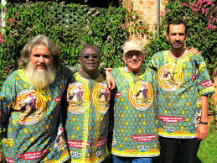

**Capitolo 5**

**L’INCONTRO CON L’ALTRO DIVERSO**

**LE ZONE SENSIBILI   
di Margalit Cohen-Emerique (1989)**

**I. LE ZONE SENSIBILI**

L’incontro con l’*altro diverso* a volte provoca disagio, inquietudine, sentimento di rivolta che può, in alcuni casi, produrre stress e ansia. Queste emozioni possono essere suscitate da un comportamento o da parole che colpiscono in noi una zona sensibile.

Ciascuno di noi ha costruito un’identità nella quale si trovano delle zone più sensibili. Esse sono formate generalmente da eventi della storia personale, delle tradizioni familiari, della formazione professionale ecc. Quando queste zone sono toccate, si produce nella persona una sensazione di disagio.

**ESEMPI DI ZONE SENSIBILI**

**1) Le immagini guida**

Sono prescrizioni di comportamenti o atteggiamenti appresi e custoditi nella memoria. Spesso non sono spiegate né formulate, sembrano naturali ed evidenti. Sono rappresentazioni potenti, non sempre coscienti ma molto cariche di affettività poiché si radicano nelle fondamenta culturali della personalità, nelle sue dimensioni inconsce come le identificazioni parentali e sessuali e riguardano l’educazione dei figli, l’onestà, il pulito, lo sporco, la cura dei malati, … i valori.

**2) Gli *arcaismi***

Sono modelli di condotta tradizionali, solitamente vissuti come “*problematici*” che più o meno si è riuscito a *'superare*', singolarmente o dalla società in generale attraverso il progresso collettivo (promozione della donna, libertà individuale ...). Il confronto con un “altro diverso” può frontalmente “mettere a rischio” questi risultati acquisiti e dare l'impressione di essere minacciato dalla regressione.

**3) Le *rimozioni***

Sono dei fatti dolorosi vissuti dall’individuo nella storia personale e conservati nel suo inconscio. Essi possono anche essere alimentati dai divieti la presa di coscienza dei quali è stata impedita dalla famiglia, dal gruppo o dalla cultura.

Il “ritorno della realtà rimossa” può essere causato dalla presenza di ogni altro e dare origine a emozioni e ansia (tabù).

**4) Le *contese storiche***

Vengono da eventi sociali conflittuali che hanno avuto luogo nel corso del tempo. I fatti della storia rimangono nell’immaginario dei popoli: le crociate, la colonizzazione, la schiavitù, Shoah, ecc.

L’altro può rianimare quei ricordi, giocarci consciamente o inconsciamente e farvi assumere una parte di responsabilità per quanto accaduto.

**II. L’INCIDENTE CRITICO**

Nell’interazione con l’altro-diverso, quando le zone sensibili vengono toccate in modo inadeguato, c’è la possibilità di vivere o di provocare degli incidenti critici, situazioni interculturali nel quotidiano, caratterizzate da incomprensioni provocate o subite che riguardano la rappresentazione delle differenze e del cambiamento culturale.

L’incidente critico può provocare conflitti o può diventare fonte di apprendimento e di nuova attribuzione di senso a condizione di essere convenientemente analizzato.

**Esempio di incidente critico**

Aldo è a Copenaghen (Danimarca) per frequentare un corso di lingua danese ed è ospite di una famiglia che lo ha accolto amichevolmente e dove resterà per due settimane.

Il giorno di inizio del corso, a colazione, Aldo informa la famiglia che terminerà le lezioni alle 17.30, prenderà l’autobus delle 18.00 e cenerà a casa.

Arrivato a casa, trova la famiglia davanti al televisore mentre prende una tazza di tè. Il figlio di 10 anni sta lavando i piatti e comunica a Aldo che può riscaldare la sua cena nel microonde. Ma Aldo ci rimane un po’ male, non capisce perché non l’abbiano aspettato.

L’incontro interculturale esige:

* saper gestire le proprie emozioni
* sospendere il giudizio e interrogarsi per capire il proprio quadro di riferimento culturale
* e chiedere chiarimenti all’altro facendo lo sforzo di capire il suo quadro di riferimento culturale.

* **Domande per la riflessione personale e la condivisione**

1. A partire dalla tua cultura d’origine, identifica un esempio corrispondente a ciascuna delle zone sensibili menzionate.
2. Racconta e analizza l’esperienza di un incidente critico che ti è capitato attraverso

**La griglia di analisi dell’incidente critico**

1. Che cosa è successo?
2. Qual è stata la reazione emotiva che hai sperimentato?
3. Quali norme / valori / rappresentazioni sono state toccati, minacciati, messi in discussione in te?
4. Che immagine ti sei fatto dell’altra persona?
5. Quali potrebbero essere le norme / i valori / le rappresentazioni dell’altra persona / cultura che hanno determinato quello specifico comportamento che ti hanno causato l’esperienza di shock culturale?
6. Quale lezione puoi apprendere da questa esperienza?



**ESERCITAZIONE**

**INCIDENTE CRITICO: “SOFFIARSI IL NASO”**

*[Raccolto da: Élan Interculturel, Francia, 2012]*

1. **Cultura della persona che ha vissuto lo shock**

Donna francese, 20 anni circa, esperienza lavorativa in Corea come insegnante di francese in una scuola militare. Ha già avuto esperienze di insegnamento all’estero, in particolare in India, in contesti sia urbani che rurali. Ama gli scambi culturali e al tempo della testimonianza scriveva articoli per un giornale inglese, dove raccontava le sue esperienze di shock culturale mentre si trovava in Corea.

1. **Cultura della persona che ha “causato” lo shock**

Giovani studenti della scuola militare. Il narratore non aveva informazioni specifiche sul background culturale degli studenti (al tempo della testimonianza), ma questi sembravano avere un gran senso del rispetto per gli ordini, le gerarchie e le regole. Anche se la scuola è per lo più frequentata da uomini, alla classe di francese prendeva parte un numero abbastanza omogeneo di uomini e donne; le studentesse sembravano mostrare molto interesse per la lingua francese.

1. **Descrizione dell’evento**

Lavoravo come insegnante di francese in una scuola militare, in Corea. Era inverno, stavo svolgendo la mia lezione come al solito, quando non potei fare a meno di notare che molti degli allievi erano raffreddati e con il naso che gli colava. Nessuno di loro, però, provò a soffiarsi il naso e per tutto il tempo continuarono a tirare su col naso. La cosa mi infastidiva un po’ e non riuscivo a concentrarmi. Alla fine, tirai fuori un pacchetto di fazzolettini dalla tasca e provai a distribuirli agli studenti. Rimasi stupita quando tutti quelli che di fatto ne avevano bisogno, si rifiutarono di prenderlo. Cosi continuai la mia lezione anche se questo loro gesto mi aveva un po’ confusa. Successivamente, mi recai dal comandante (il direttore del mio dipartimento) per raccontargli quanto accaduto. Mi spiegò che in Corea, si considera da maleducati soffiarsi il naso in pubblico. Mi vergognai molto quando fui in grado di capire, finalmente, la reazione dei miei studenti.

1. **Reazione emotiva**

Quando gli studenti si sono rifiutati di soffiarsi il naso mi sono decisamente irritata, ritenendo che il loro comportamento fosse da maleducati. Dopo questa reazione iniziale, ho semplicemente pensato che non avessero con loro dei fazzolettini, così ho ritenuto opportuno tirare fuori un pacchetto di fazzolettini dalla mia borsa e offrirglieli, risolvendo il problema.

Ma quando si sono rifiutati, mi sono sentita confusa ed un po’ imbarazzata. Comunque, dopo aver parlato con il mio capo ed aver capito il motivo per cui si erano rifiutati, mi sono sentita ancora più imbarazzata.

1. **Quali norme / valori / rappresentazioni ha toccato / minacciato / messo in discussione nel narratore?**

**Igiene:** Per il narratore, un naso che cola può contribuire alla diffusione di malattie. Il suo gesto di offrire un fazzolettino era semplicemente un modo discreto per aiutarli a pulirsi il naso. La giovane donna non soltanto si è sentita irritata ma anche leggermente disgustata.

**Buone maniere/educazione:** Oltre ad essere una questione igienica, soffiarsi il naso in pubblico è considerato un gesto appropriato nella cultura francese. Consente alla persona raffreddata di arginare il suo problema di naso che cola in maniera discreta, in modo tale da poter continuare a fare quello di cui si stava occupando.

1. **Che immagine ti sei fatto dell’altra persona?**

Leggermente negativa. Il narratore in principio era irritato dal comportamento dei suoi allievi.

1. **Quali norme / valori / rappresentazioni dell’altra persona / cultura che hanno determinato quello specifico comportamento?** (Ipotesi)

In Corea, così come il narratore ha successivamente appreso dal suo capo, soffiarsi il naso in pubblico è da considerarsi un gesto scortese. Dunque, se nella percezione del narratore il comportamento dei suoi studenti è visto come volgare, altrettanto volgare è per gli studenti soffiarsi il naso in un contesto come quello della classe. Questo codice di comportamento può essere compreso solo se si considera che per loro tutte le funzioni naturali del corpo devono essere escluse dalla sfera pubblica. Soffiarsi il naso in pubblico, potrebbe essere visto da i Coreani come un modo per attirare, in quel momento, l’attenzione su di sé, piuttosto che un modo per pulirsi il naso in maniera discreta.

Ignorare il naso che cola mentre si è in pubblico e continuare a tirare su di naso, per loro è più appropriato che usare un fazzolettino, al quale si ricorrerà successivamente in privato.

1. **Che cosa ha imparato da questa esperienza?**

L’esperienza in questione ha portato il narratore a mettere in discussione certi parametri culturali che le sono sempre apparsi “naturali”. Vedere applicato, in una semplice situazione come quella di soffiarsi il naso, un codice di comportamento/igiene diverso dal proprio, le ha fatto capire come le sue nozioni di igiene siano culturalmente influenzate. Per la sua futura esperienza di insegnante, ha capito quanto possa essere importante non imporsi sui suoi studenti, non forzarli a compiere dei gesti che a lei sembrano semplici o di poca importanza, cercare di adattarsi al nuovo contesto culturale in modo da non offendere le persone con le quali sta lavorando e si sta rapportando.

**\* Quali sono i tuoi commenti e riflessioni alla luce di quanto è stato presentato nell’incidente critico: “*SOFFIARSI IL NASO*”**

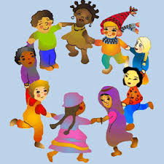

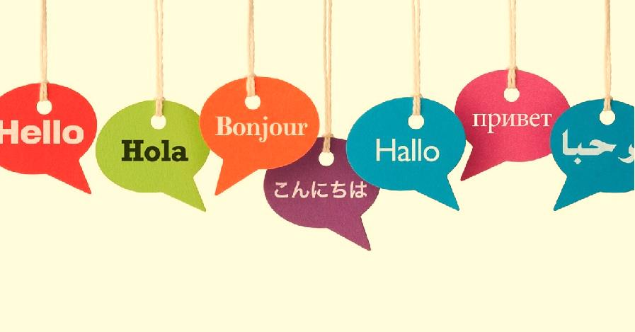

**Capitolo 6**

**LA COMUNICAZIONE INTERCULTURALE**

**secondo Paolo Balboni**

**Introduzione**

Le difficoltà di approccio tra persone con culture diverse si attenuano valutando con attenzione tre elementi:

1. i valori culturali fondanti, quali, ad esempio: la famiglia, le relazioni sociali, i concetti di base, la struttura gerarchica
2. la comunicazione non verbale e quindi il maggiore o minore peso dato ai gesti, il significato stesso dei gesti, le espressioni facciali, l’abbigliamento, la distanza fra i corpi
3. la comunicazione verbale, come tono, pause e ritmo della voce, la scelta delle parole, la costruzione della frase.

Alla medesima parola o comportamento, persone di cultura diversa danno significati diversi, per esempio:

* la famiglia, la gerarchia, lo status, il tempo, il rapporto tra privato – pubblico, la finanza
* accavallare le gambe, lo spazio fra le persone, il contatto fisico, il bacio, il tono di voce…

**Nella COMUNICAZIONE INTERCULTURALE**

1. **Il linguaggio può essere:**

Diretto: Si parla molto, si dà il massimo delle informazioni. Il linguaggio diretto è tipico delle regole, delle leggi, della tecnica, dei modelli di occupazione.

Indiretto: si parla poco e gli altri devono indovinare il resto (tipico nella comunicazione tra gli amici). È privilegiato il linguaggio non verbale, i riti, le regole di buona educazione, ecc.

Esplicito:

* il confronto è diretto, l’approccio lineare
* si parla chiaramente, senza mezzi termini
* si mostra la propria disapprovazione
* per concludere un affare, suggellare un accordo si mette tutto per iscritto
* ci si parla faccia a faccia
* la comunicazione è razionale
* comportamento e apprezzamento dipendono della personalità.
* i fatti sono ciò che contano
* i conflitti sono affrontati in modo esplicito e in fretta
* non sono mostrate le proprie emozioni

Implicito:

* in modo indiretto si alimentano l’armonia nella relazione e il prestigio
* si chiede senza chiedere, in modo implicito
* si utilizza una comunicazione indiretta con un intermediario
* il linguaggio è più emozionale
* il comportamento e l’apprezzamento dipendono dal ruolo
* l’onore è più importante dei fatti
* si evitano i conflitti
* si mostrano le proprie emozioni.

**4. La contestualità può essere:**

Alta: quando un messaggio scambiato contiene pochissime informazioni fattuali, dobbiamo trovare un significato nel rapporto o nella personalità di entrambi i partner

Bassa: quando c’è una forte distinzione tra la vita privata e la vita professionale, si deve dare più informazione nella comunicazione

Le differenze di alta o bassa contestualità possono generare malintesi.

Alta: qualcuno di una cultura di alta contestualità può considerare l’altra cultura come chiacchierona o troppo diretta.

Bassa: inversamente, qualcuno di una cultura di bassa contestualità può considerare l’altra cultura come sospetta, dubbiosa (mi nascondono l’informazione) e quindi non cooperativa.

**5. Il concetto del tempo può essere:**

Monocrono: il tempo è considerato una risorsa da gestire; i compiti sono suddivisi in sottopunti da trattare uno a uno secondo un piano stabilito.

Policrono: le diverse attività sono gestite nel tempo disponibile e sono interrotte tutte le volte che sia necessario. È possibile avere parecchie priorità alla volta.

**6. Il linguaggio del corpo nelle diverse culture**

Esperti della comunicazione ci ricordano che un messaggio è composto da: 7% di contenuto, 55% mimici e gesti, 38 % intonazione. Il non verbale è molto importante e lo è ancora di più nella comunicazione interculturale quando manca un linguaggio comune.

La comunicazione non verbale è costituita da elementi diversi: la distanza, il contatto fisico, le mimiche e i gesti, le espressioni del volto, la postura fisica, il silenzio, …

È molto importante conoscere il linguaggio corporeo delle culture nelle quali viviamo perché l’interpretazione dei comportamenti è molto diversa secondo le culture.

È impossibile conoscere tutti i segni non-verbali di ogni cultura, ne esistono circa 70.000 nel mondo. Sono importanti la capacità e la volontà di sincronizzazione, cioè adattarsi all’altro, al gruppo, farsi prossimo.

* **Domande per la riflessione personale e la condivisione**

1) La tua cultura:

* È incline al linguaggio diretto ed esplicito o a al linguaggio indiretto e implicito?
* È piuttosto di alta o bassa contestualità?
* Tende ad essere monocronica o policronica?

2) Elenca alcune comunicazioni non verbali proprie della tua cultura di origine

3) Ricordi alcune esperienze di incomprensione dovute alla comunicazione non verbale propria della cultura che hai conosciuto nella tua esperienza di missione, quando ancora non ti era familiare?

4) Come il contatto fisico è vissuto nella tua cultura di origine e da qualche confratello di altra cultura con il quale hai convissuto in comunità?

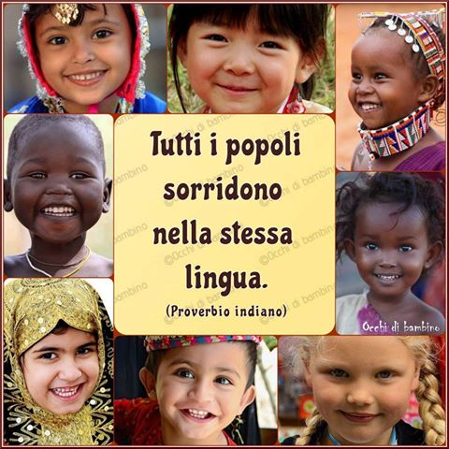

**Capitolo 7**

**PREGIUDIZI E STEREOTIPI**

**INTRODUZIONE**

Il pregiudizio è un’opinione che formuliamo a priori senza avere nessuna prova, non documentata. Può essere positivo, ma in generale è negativo. Il pregiudizio legato alle razze è il più comune; lo usiamo per semplificare la realtà.

Lo stereotipo è un modello, una semplificazione della realtà, con la quale pretendiamo di descrivere gli appartenenti ad un gruppo umano o a una categoria di persone. Gli stereotipi portano per forza a qualcosa di negativo.

Chi ha studiato maggiormente i pregiudizi e la loro natura è stato Allport che li definisce come “*pensar male degli altri senza una ragione sufficiente*”. Questa definizione contiene i due elementi essenziali: il riferirsi ad un giudizio infondato e il suo valore negativo. Molte volte noi formiamo verso le persone dei pregiudizi, per esempio dovuti alla prima impressione di simpatia-antipatia.

Il più ricorrenti e pesanti sono legati alla discriminazione e al razzismo (es. il film “*Indovina chi viene a cena*”).

**1. COME SI FORMANO I PREGIUDIZI**

L’educazione può influire nella formazione dei pregiudizi, che si apprendono in primo luogo in famiglia. I bambini non nascono con pregiudizi, ma vengono a questi indotti soprattutto dai famigliari. I bambini imitano i genitori e se vedono azioni di discriminazione le imitano. La maggioranza dei pregiudizi vengono appresi in età prescolare, ma possono essere superati in seguito con l’esperienza.

I pregiudizi oltre all’educazione della famiglia, sono influenzati dal gruppo sociale di appartenenza e dalla competizione fra gruppi. La personalità autoritaria e rigida è più portata al pregiudizio per il suo bisogno che le regole siano rispettate.

**2. LE CONSEGUENZE DEL PREGIUDIZIO**

La discriminazione: si trattano in modo diverso le persone che appartengono ad un altro gruppo. Se ci allontaniamo, critichiamo, disprezziamo determinate persone, esse possono diminuire la loro autostima, cambiano il concetto di sé, possono arrivare a svalutarsi completamente.

Ciò può portare ad una diminuzione dell’impegno, cambia e si riduce la motivazione, si avverano le profezie, quando noi agiamo sugli altri in base a quello che ci aspettiamo da loro; ciò porta ad un isolamento sociale, una difficoltà a livello sociale a relazionarsi con gli altri, una chiusura sempre maggiore e una difficoltà a relazionarsi con gli altri.

**3. COME SUPERARE I PREGIUDIZI**

* Distinguere l'individuo dal suo gruppo di appartenenza, evitando le generalizzazioni
* Accettare la diversità culturale e dei punti de vista
* Cercare spiegazioni differenti da quelle preconcette
* Creare dei contatti tra persone a diversi livelli sociali, interagire in modo da vedere negli altri gli aspetti positivi
* Il pregiudizio si elimina se le classi sociali sono più o meno equivalenti, altrimenti i pregiudizi rimangono.
* Per superare gli stereotipi e i pregiudizi è necessario decentrarsi cioè uscire dai quadri di riferimento tradizionali.

**«*Dobbiamo imparare a vivere insieme come fratelli***

***se no moriremo insieme come idioti*»**

(Martin Luther King)

* **Domande per la riflessione personale e la condivisione**

1) Elenca alcuni pregiudizi o stereotipi di cui hai sofferto nella relazione con i confratelli di comunità a causa della tua cultura.

2) Ricorda alcuni pregiudizi o stereotipi che avevi o che hai verso i confratelli di altre culture o verso la gente dove hai svolto la tua missione.

3) Hai avuto qualche esperienza positiva di superamento di pregiudizi o stereotipi di cui eri vittima o che avevi verso persone di altre culture?

4) Cosa puoi fare concretamente per superare i pregiudizi presenti nelle nostre comunità?

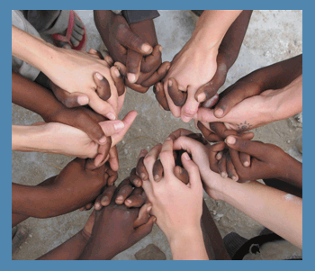

**ESERCIZIO - Stereotipi e pregiudizi**

in https://seieditrice.com/vivere-insieme/files/2013/02/13_stereotipi_pregiudizi.pdf

1. Leggi la storia *Un viaggio in Italia*, che racconta come un bambino straniero, in questo caso cinese, vede gli italiani.
2. Quali sono i suoi pregiudizi? Come interpreta le azioni, i gesti, i modi, che idea ha della società italiana?
3. Quali sono i pregiudizi e gli stereotipi più comuni della tua cultura o del tuo contesto di missione? Come li hai interiorizzati?

**Un viaggio in Italia**

Sono andato in Italia con mio papà e i suoi amici. È la prima volta che esco dalla Cina. Il mondo di fuori è molto diverso. La signora maestra dice che quei popoli sono più sottosviluppati di noi e noi Cinesi siamo migliori. Io ho visto che davvero laggiù non sono bravi come noi.

L’Italia è un paese grandissimo. È tutto tra le montagne. Dall’aereo sono bellissime. Siamo arrivati all’aeroporto. Papà mi ha detto di far attenzione alle valigie perché era pericoloso. Io ho fatto attenzione ma a un amico di papà hanno rubato il portafoglio. Lui ha chiamato un poliziotto. Questo non capiva né il cinese né l’inglese e non so cosa si sono detti.

Un signore ci aspettava su un minubus. Ci ha portato alla città dell’incontro (la città del gemellaggio, non specificata). Era molto lontana. Il capo della città ci aspettava davanti al suo palazzo. Aveva un bel vestito elegante, ma sopra aveva messo una fascia colorata rossa bianca e verde che faceva ridere. Credo siano i colori della sua tribù. Dietro a lui c’erano due soldati vestiti di bianco, con l’elmo. Uno portava una piccola bandiera su un’asta di plastica.

Gli abitanti di quel paese sono ancora primitivi. Invece di fare un inchino, il capo della città ha preso la mano di mio papà e l’ha stretta forte. Credo sia un segno di potere, perché anche gli altri hanno fatto lo stesso, ma con meno forza. Tutti mi toccavano, la testa, la guancia, la mano. Forse non avevano mai visto un bambino giallo. Quando papà ha detto che eravamo di Ningpo nessuno sapeva dove era. Il capo della città ha detto che lui lo sapeva. Là conoscono solo Pechino e Shanghai. Un signore aveva una mappa del mondo. Era tutta sbagliata, perché la Cina era da una parte e non in mezzo come è davvero. Papà non ha detto niente per non offenderli.

Siamo andati a pranzo. In quel paese non sono civili, e non sanno usare i bastoncini. Non tagliano il cibo in cucina ma ognuno ha un coltello e taglia le cose nel proprio piatto. Noi abbiamo fatto come loro, perché papà dice che non bisogna offenderli. Non hanno ognuno la scodella per il riso, ma un cestino di pane in comune per tutti. Tutti lo prendono con le mani. Non bevono tè ma solo acqua e tanto vino. Il cibo era buono, ma papà mi ha detto di non prendere l’insalata perché laggiù la mangiano cruda e possiamo prenderci delle malattie. Il giorno dopo ho visto una cosa stranissima: tutti i negozi erano chiusi. Il capo del villaggio è venuto all’albergo. Ci ha chiesto se volevamo vedere un rito religioso. Siamo andati in una grande chiesa. La gente era tutta vestita bene. Papà dice che l’unico vestito bello lo mettono in quel giorno. Davanti c’era un vecchio con un vestito lungo, bianco e verde, che dava degli ordini e tutti si alzavano, si sedevano, si inginocchiavano. C’era anche la musica. Poi tutti devono dare dei soldi per fare la coda e poter prendere un piccolo pezzo di pane. Non lo danno agli stranieri, per cui noi siamo stati seduti.

Dopo siamo andati a dormire. Ero molto stanco.

Il giorno dopo papà è stato invitato a un’assemblea di quel villaggio. Io sono andato con lui. Hanno fatto tanti discorsi in italiano. Nessuno sa parlare cinese. Non c’era ordine nel parlare. A volte uno giovane parlava prima di uno vecchio, o una donna parlava prima di un uomo. Un tale seduto vicino a papà traduceva tutto. Papà mi ha detto che il capo del villaggio viene scelto contando i voti di tutti. Il voto delle donne vale come quello degli uomini, e il voto di uno potente come quello di un povero. A me pare che così è come dire a un allievo di fare il maestro. In Cina è molto meglio. Al pomeriggio sono andati a visitare un museo, ma io ero stanco e ho dormito.

Dopo un altro dei loro pranzi, papà è andato a un incontro. Dei signori mi hanno portato in montagna. È stato bellissimo. Non hanno fabbriche e l’aria è pulita! In Italia sono tutti pastori. Ogni famiglia ha delle capre, e un cane. Spero che quando la civiltà cinese arriva qui non distrugga quei bei posti.

**N.B.: Se vogliamo andare oltre gli stereotipi e i pregiudizi abbiamo una sola possibilità**: **conoscere e incontrare l’altro**. **Dobbiamo incontrarlo, ascoltarlo, capirlo e accettarlo. Non sempre saremo d’accordo con lui, non sempre riusciremo a comprendere fino in fondo il suo modo di pensare, ma se ci proveremo ci sentiremo più ricchi, più liberi e più felici.**

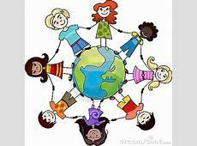

**Capitolo 8**

**I TRE LIVELLI DELLA RELAZIONE INTERCULTURALE:**

**INTERPERSONALE, INTERCULTURALE**

**E INTER-RELAZIONALE**

**INTRODUZIONE**

**1) Per un approccio interculturale la conoscenza teorica dell’altro non basta**

Il percorso alla scoperta dell‘altro è troppo spesso condizionato da stereotipi, es: «*tutti i brasiliani amano il carnevale e il calcio*". Spesso spontaneamente si proietta su un individuo o su un gruppo le scarne conoscenze che si hanno della sua cultura, senza tener conto del carattere unico della persona.

**2) Quando la diversità dell’altro ci minaccia nella nostra identità**

Tale proiezione avviene specialmente quando ci si sente colpiti/minacciati nella propria identità, e si reagisce emotivamente, replicando, magari aggressivamente, e riaffermando le false immagini che si hanno dell’altro. Il conflitto è allora inevitabile. Così, l'approccio che si limita a diffondere informazioni sullo *straniero* è insufficiente: l’accento deve essere messo sulla relazione tra me e l’altro.

**3) L'incontro interculturale è tra persone**

Generalmente, si ritiene che l'incontro interculturale sia tra culture e identità nazionali. In realtà a entrare in contatto sono le persone, le persone portatrici di culture tra loro differenti.

**1. LA RELAZIONE INTERCULTURALE SI GIOCA A TRE LIVELLI**

1. Interpersonale, dove interagisce l’identità *personale* e *sociale* dell’individuo
2. Interculturale, dove intervengono le differenze culturalitra gli individui in interazione
3. Inter-relazionale/meta-comunicazione che permette di riflettere sulla relazione in corso.

**2. LE TRE FASI DELL’APPROCCIO INTERCULTURALE**

Ognuna delle quali si basa su differenti metodi e strumenti di formazione, fondata sullo sviluppo di diverse competenze:

1. Il decentramento - in riferimento a me stesso
2. la comprensione dell’altro - in riferimento all’altro
3. la negoziazione - in riferimento alla relazione.

**1) Il decentramento**

Si basa sul riconoscimento che se c’è un conflitto non è soltanto la conseguenza dell’altro culturalmente differente, ma piuttosto dell’interazione tra due quadri di riferimento culturali differenti. Il decentramento pertanto ci invita ad esplorare il coinvolgimento dei modelli, pratiche e norme culturali – e anche professionali – dell’individuo e il modo in cui questi interagiscono con i valori / norme / aspettative dell’altro.

**a. Decentramento per evitare di distorcere la percezione dell’altro**

È il primo passo in quanto scaturisce dall’osservazione che i nostri quadri di riferimento culturali agiscono come filtri - *come se fossero degli occhiali -* che influenzando il modo in cui vediamo il mondo esterno. Il decentramento rende possibile sollevare *questi occhiali quanto basta* per poter vedere il loro colore e la loro forma, e così comprendere meglio come filtriamo la nostra percezione degli altri.

**b. Decentramento - consapevolezza e percezione di sé**

Il decentramento implica l’acquisizione di strumenti per agevolare la consapevolezza e la percezione di sé. Ci abilita a fare un passo indietro rispetto ad una situazione potenzialmente delicata e provare a resistere all’impulso di cercare immediatamente una risposta e un giudizio per il prossimo “*come possono opprimere le donne costringendole a nascondere il loro viso e le loro forme?*” e rivolgere invece l’attenzione verso noi stessi “*perché è importante per me scegliere il modo in cui voglio vestirmi? Perché è importante che le donne mostrino il loro volto e le loro forme?*”.

**2) La comprensione**

Una volta che abbiamo acquisito consapevolezza delle nostre norme, valori, schemi culturali, siamo pronti ad aprire i nostri occhi verso il prossimo. Gli obiettivi di questa fase:

1. Acquisire un’idea più corrispondente alla realtà sui valori, norme, schemi culturali di persone di altre culture, che vada oltre valutazioni e stereotipi semplicistici
2. Divenire consapevoli della moltitudine di fattori che possono influenzare il quadro di riferimento culturale dell’altro.

**Le abilità chiave per la comprensione del quadro di riferimento dell’altro**

1. Osare di essere curiosi per confrontarsi con l’altro quando emerge un comportamento /una norma che a noi sembra strana…
2. Osservare con attenzione comportamenti e reazioni diversi da ciò che ci può sembrare il *normale* (es.: essere capace di notare in Giappone l’assenza della stretta di mano come tipico rituale di saluto)
3. Collegare le osservazioni in maniera sistemica al nostro bagaglio di conoscenze e pratiche (ad esempio, ampliare le nostre rappresentazioni di ciò che può essere un rituale di saluto apprendendo lentamente le lievi sfumature dell’inchino).

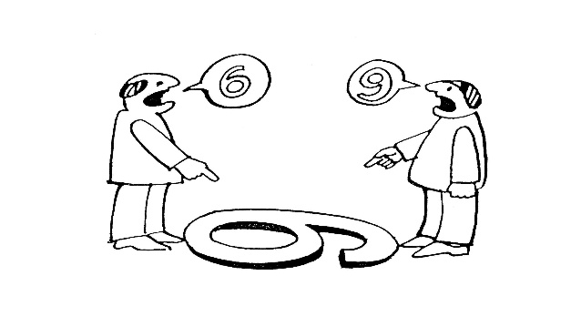

**3. LA NEGOZIAZIONE / MEDIAZIONE**

Implica il trovare una soluzione ad un problema concreto in modo da rispettare il più possibile le identità di entrambe le parti. Gli atteggiamenti e abilità da sviluppare per migliorare la nostra negoziazione:

1. L’ascolto attivo e la comunicazione non violenta: ascoltare il prossimo, non concentrandosi soltanto su quello che vogliamo ottenere e dove si trova la nostra linea di riserva.
2. La resistenza alla tendenza di chiudersi: evitare l’impulso di chiudere la comunicazione e terminare la relazione in situazione emotivamente impegnative e minacciose.
3. La consapevolezza della comunicazione non verbale, nostra e quella degli altri.
4. L’abilità di spostarsi tra sfere personale e professionale per mantenere la relazione: quando c’è un blocco nel processo, si realizza che il passaggio tra registro professionale e personale può diventare una risorsa per mantenere la connessione.
5. Quando c’è un conflitto, situarci a livello dei valori, cioè l’attribuzione di senso, per una lettura / interpretazione diversa della realtà.
6. Riconoscere l’altro come un interlocutore indispensabile, per questo ogni attacco personale deve essere eliminato.
7. Non esitare a dichiarare la propria non conoscenza delle specificità culturali dell’altro e chiedere informazioni per non lasciare nulla di implicito.

**CONCLUSIONE: L’interculturalità è un’esperienza di cambiamento permanente**

È un altro aspetto da sottolineare: nulla è dato una volta per sempre. La persona è dinamica e portatrice di una dimensione di mistero inafferrabile. Spesso le domande rimangono sospese e occorre semplicemente accettare che non c’è sempre la risposta. Per continuare il processo in modo soddisfacente, la persona deve essere capace di mettersi in questione costantemente.

* **Domande per la riflessione personale e la condivisione**

1) Descrivi l’esperienza di un conflitto sorto per la mancanza di decentramento da parte tua

2) Nella tua esperienza comunitaria puoi ricordare un’esperienza positiva di dialogo/ comunicazione che ha reso possibile una mutua comprensione delle differenze culturali.

3) Dalla tua esperienza cosa ostacola e cosa può aiutare la ricerca di una soluzione ad un problema concreto che rispetti il più possibile le diverse identità culturali che interagiscono?

**Capitolo 9**

**IDENTITÀ MULTICULTURALI**

**NELLE COMUNITÀ RELIGIOSE MULTIETNICHE**

**INTRODUZIONE**

Molte persone mantengono un contatto di base con la propria cultura di appartenenza, con i suoi valori, tradizioni, costumi e regole sociali e allo stesso tempo si possono identificare con una nuova cultura, quella del luogo dove si trovano. In questo modo gli individui continuano a portare dentro di sé delle convinzioni culturali valoriali che guidano i loro pensieri e i loro affetti, anche se esteriormente ci può essere un apparente adattamento alle aspettative del gruppo culturale dominante.

Ciò che sembra naturale in una cultura può influenzare il nostro modo di valutare noi stessi e gli altri. Questo spesso avviene nelle comunità religiose multiculturali.

**1. L'IDENTITÀ CONFUSA NELLA COMUNITÀ RELIGIOSA**

Molte volte nelle comunità religiose interetniche le persone provenienti da diverse nazionalità si trovano a vivere un profondo disorientamento culturale, perché da una parte sono invasi dai messaggi culturali a loro estranei, del gruppo dominante o del luogo in cui vivono, dall’altra portano con sé modelli culturali radicati, ma che non riescono ad integrare in modo positivo con i modelli della cultura in cui si trovano.

L’impatto con la novità dell’ambiente culturalmente diverso dal proprio disorienta l’individuo provocando una “confusione di identità”, a cui è difficile dare risposte adeguate. Le conseguenze più visibili di tale confusione sono: un pericoloso senso di alienazione e di sradicamento durante la fase di adattamento, l’assenza di certezza culturale e di linee guida per gestirsi nella vita e per integrare le esperienze.

La persona di una cultura diversa da quella dominante può incorrere nel rischio di sentirsi marginalizzata se non riesce a riconoscere i propri modelli culturali come validi per orientarsi nel nuovo ambiente, e se vive il confronto con la cultura ospitante con un’ottica competitiva

**Esempio di un religioso asiatico in una comunità di cultura inglese**

Un religioso asiatico che arriva in una comunità religiosa dove le persone sono di nazionalità inglese. Gli schemi di riferimento dell’organizzazione di quella comunità saranno naturalmente impostati secondo la cultura dominante in quel contesto, cioè quella inglese, per cui i messaggi di adattamento che vengono inviati al confratello proveniente dall’oriente saranno impostati in modo tale che egli possa fare secondo il normale stile inglese di mangiare, salutare, pregare, accogliere, parlare.

Fin qui nulla di strano. I meccanismi psicologici di confusione si innescano nel momento in cui il carico di informazioni provenienti dalla cultura dominante inglese, non sono metabolizzate insieme con il modello culturale che altrettanto naturalmente il confratello porta con sé.

Benché esteriormente egli potrà mostrare un discreto adattamento (funzionale ad un processo difensivo per evitare una marginalizzazione dolorosa e frustrante), dall’altra rischia di confondere la propria identità culturale tra la propria cultura e quella ospitante. Le conseguenze possono essere molteplici. Egli potrà adattarsi facendo finta di…

Oppure potrà arrivare ad un livello di saturazione del proprio adattamento, per poi cominciare a rifiutare sistematicamente il modello culturale inglese, oppure ancora potrà alternare momenti di adattamento (per esempio dentro la comunità) a momenti in cui esprime le proprie aspettative o i propri bisogni culturali al di fuori del controllo della comunità (per esempio quando sta fuori comunità)

**2. STRESS DA ACCULTURAZIONE**

Il rischio di vivere la propria cultura di origine come “irrilevante” e comunque come da “dimenticare” porta la persona a disconoscere i capisaldi posseduti nella propria cultura, senza aver integrato i nuovi orientamenti culturali proposti, con una conseguente perdita i punti di riferimento emozionali e ideologici che la cultura locale fornirebbe alla persona.

Il distanziamento dalla cultura locale provoca stress da acculturazione, soprattutto se l'acculturazione non è volontaria. Tale stress aumenta con l'aumentare della distanza tra la propria cultura e la cultura in cui si è accolti. Questo può essere fonte di notevoli scollamenti fino a giungere a vere e proprie strutture di personalità che si sviluppano in parallelo senza integrarsi a livelli sufficientemente funzionali.

**3. LA SFIDA DELLE COMUNITÀ RELIGIOSE MULTIETNICHE**

Il fenomeno della multiculturalità nelle comunità religiose si sta molto diffondendo, ciò produce contatti estesi tra culture e subculture con rapidità mai sperimentata in modo così esteso.

Di qui l’importanza di mediare tra i diversi modelli culturali, questo vuol dire entrare in contatto con le diverse culture, conoscerle, amarle, confrontarle, ma vuol dire permettere a sé stessi di conoscere ed amare la propria cultura, per poter permettere all’altro un confronto propositivo nella direzione della reciprocità.

La sfida è:

* integrare le diversità in una unità che non è un indistinto appiattimento o un conformismo passivizzante, ma una ricostruzione permanente della piattaforma comune, consolidata dalla consapevolezza delle risorse culturali del fratello e sostenuta dagli obbiettivi condivisi
* evitare l'omogeneizzazione, l'isolamento, la disintegrazione del proprio io
* armonizzare i valori della convivenza umana in un contesto privilegiato per una efficace esperienza di comunione qual è appunto la comunità religiosa.

**4. LA RECIPROCA ESPLORAZIONE RELAZIONALE**

L’integrazione delle culture diverse in una stessa comunità è un processo di reciproca esplorazione relazionale che aiuta a conoscersi meglio per capire come integrare la diversità culturale e personale verso la fraternità e la corresponsabilità.

Nel confronto reciproco le persone hanno un duplice compito che riguarda la propria e l’altrui identità: mantenere un saldo senso delle tradizioni culturali originarie e, allo stesso tempo, incorporare una quantità di valori e norme comportamentali della cultura di maggioranza sufficiente affinché i membri di quel gruppo possano sentirsi e comportarsi come i membri di quella cultura.

La caratteristica distintiva dell’integrazione è perciò un senso di sé biculturale, che intrecci le caratteristiche uniche dei due gruppi culturali.

* **Domande per la riflessione personale e la condivisione**

1) Stress di acculturazione, confusione d’identità: puoi condividere qualche esperienza personale o di confratelli con cui hai vissuto

2) Se nella tua formazione iniziale hai avuto dei formatori di una cultura che non è la tua, qual è stata la tua esperienza? Difficoltà incontrate e aspetti positivi che ricordi

3) Se appartieni a un gruppo minoritario nella nostra congregazione, qual è stata la tua esperienza nella convivenza con confratelli che appartengono alla cultura dominante?

ELABORAZIONE

DELL’IMPEGNO COMUNITARIO

PER CRESCERE NELLA COMPETENZA MULTICULTURALE

Perché le nostre comunità multietniche siano segno del Regno secondo il carisma Comboniano

Come annunciato nell’introduzione, questa dispensa si conclude con l’invito ad elaborare, al termine del workshop, **l’impegno comunitario per crescere nella competenza interculturale**. Tale impegno comunitario riprende l’impegno preso comunitariamente (o in gruppo) a conclusione di ogni condivisione.

Tale impegno dovrebbe avere queste caratteristiche:

* la semplicità
* la chiarezza e la concretezza
* il realismo realistico
* indicare attitudini da assumere ed iniziative da vivere come comunità

L’atteggiamento fondamentale richiesto è quello di mettersi in gioco e la determinazione di tutti ad assumere ciò che insieme viene deciso.

ALLEGATI

1. **MOLECOLA D’IDENTITÀ CULTURALE**

**Fonte**: ANNONCER la couleur, *Vivre ensemble autrement – guide pédagogique*, p. 13.   
Adattato per la nostra formazione

*Ricorda un incidente critico che hai sperimentato e fai una rilettura a partire dalla griglia studiata*

*Alcuni aspetti più salienti*

*della tua cultura*

*e come li hai interiorizzati*

Elementi peculiari

della comunicazione

della tua cultura.

Aspetti da potenziare

e da migliorare

*Stereotipi e pregiudizi*

*più comuni*

*del tuo contesto di vita*

*Rileggi una tua esperienza*

*di shock culturale e individua*

*le diverse fasi*

*e ciò che ti ha aiutato*

*a superare la crisi per arrivare all’adattamento*

*Zone sensibili*

*della tua cultura*

**2. COMPETENZA INTERCULTURALE: AUTOVALUTAZIONE**

1. Gli elementi elencati di seguito hanno un valore inestimabile nello sviluppo della competenza interculturale e nell'interazione efficace e appropriata con persone di altre culture. Si prega di valutarsi su quanto segue:

5 = molto alto 4 = alto 3 = medio 2 = sotto la media 1 = povero

|  |  |  |  |  |  |
| --- | --- | --- | --- | --- | --- |
|  | 5 | 4 | 3 | 2 | 1 |
| 1. Rispetto (valorizzare l’altra cultura) |  |  |  |  |  |
| 1. Apertura (all'apprendimento interculturale e alle persone di altre culture) |  |  |  |  |  |
| 1. Tolleranza dell’ambiguità |  |  |  |  |  |
| 1. Flessibilità (nell'uso di stili e comportamenti comunicativi appropriati, in situazioni interculturali) |  |  |  |  |  |
| 1. Curiosità e scoperta |  |  |  |  |  |
| 1. Sospensione del giudizio |  |  |  |  |  |
| 1. Autocoscienza / comprensione culturale |  |  |  |  |  |
| 1. Capire le visioni del mondo degli altri |  |  |  |  |  |
| 1. Conoscenza specifica della cultura |  |  |  |  |  |
| 1. Consapevolezza sociolinguistica (consapevolezza dell'uso di altre lingue in contesti sociali) |  |  |  |  |  |
| 1. Capacità di ascoltare, osservare e interpretare |  |  |  |  |  |
| 1. Capacità di analizzare, valutare e relazionare |  |  |  |  |  |
| 1. Empatia |  |  |  |  |  |
| 1. Adattabilità (a diversi stili di comunicazione e comportamenti; adeguamento a nuovi ambienti culturali) |  |  |  |  |  |
| 1. Abilità comunicativa (comunicazione appropriata ed efficace in contesti interculturali) |  |  |  |  |  |

1. Rifletti sulle situazioni che richiedono competenza interculturale: cosa ti ha aiutato a renderti più appropriato ed efficace nelle tue interazioni?
2. Ora rifletti su come puoi continuare a sviluppare la tua competenza interculturale, specialmente le aree che hai votato come inferiori (puoi scrivere le tue riflessioni sul retro di questo documento se è utile).

**3. COMPONENTI DELLA COMPETENZA INTERCULTURALE**

|  |  |  |  |
| --- | --- | --- | --- |
| *Atteggiamenti* | *Conoscenza* | *Abilità* | *Comportamenti* |
| 1. Rispetto 2. curiosità 3. desiderio di imparare 4. apertura 5. attitudine a sospendere il giudizio 6. attitudine a tollerare l’ambiguità e ad apprezzare la diversità culturale | * Conoscenza della cultura * Conoscenza delle dinamiche d’interazione tra le culture, le società e gli individui * Consapevolezza della propria appartenenza culturale, della comunicazione | * Ascolto, interazione * Adattamento * Capacità linguistica, sociolinguistica e di comunicazione * Gestione dei conflitti * Intermediario tra gli scambi * Trovare informazioni * Interpretare le culture e metterle in relazione * Empatia * Flessibilità cognitiva * Capacità di valutare in modo critico i punti di vista, le pratiche e i prodotti culturali inclusi quelli della propria cultura | * Comportarsi e comunicare efficacemente e correttamente negli incontri interculturali * Flessibilità nel comportamento culturale * Flessibilità nel comportamento della comunicazione * Orientamento verso l’azione in vista della riduzione dei pregiudizi, della discriminazione e del conflitto |

**4. MODELLO DI COMPETENZA INTERCULTURALE**

**(Deardorff, 2006, 2009)**

Processo che va dal livello individuale (atteggiamenti, conoscenza /comprensione e abilità) al livello dell’interazione (risultati desiderati).

Il grado della competenza interculturale dipende dal livello di acquisizione degli atteggiamenti, delle conoscenze/comprensione e delle abilità.

Individuale

**Atteggiamenti**

* Rispetto (valorizzazione delle altre culture)
* Apertura (controllo giudizio)
* Curiosità e scoperta (tollerando ambiguità)

**Conoscenza e comprensione**

* Autocoscienza culturale
* Comprensione profonda e conoscenza della cultura
* Consapevolezza sociolinguistica

**Abilità**

* Ascoltare
* osservare e interpretare
* analizzare, valutare e relazionare

**Risultato esterno desiderato**

* Comportamento e comunicazione efficace e adeguata in una situazione interculturale

**Risultato interno desiderato**

Quadro di riferimento (informato / spostamento del filtro)

* Adattabilità
* Flessibilità
* Visione etnorelativa
* Empatia

Interazione

**5. DIMENSIONI CULTURALI – ALCUNI MODELLI**

**1. MODELLO DELL’ICEBERG**

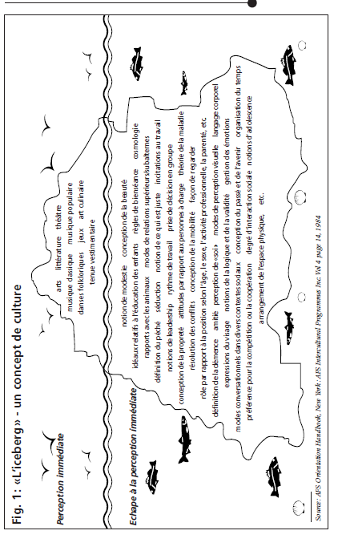



**2. LE DIMENSIONI CULTURALI di Geert Hofstede**

1. **Distanza dal potere**

|  |  |
| --- | --- |
| **Distanza dal potere elevata**  Preferisce le burocrazie gerarchiche, leader forti ed ha un elevatissimo rispetto per l’autorità; i capi sono temuti e rispettati e  tendono ad avere uno stile paternalistico o autoritario, i subordinati tendono a non mettere in discussione le richieste fatte a loro. | **Distanza dal potere bassa**  Tende a favorire la responsabilità personale e l’autonomia; gli stessi capi tendono ad usare con i loro collaboratori stili più improntati alla consultazione e alla partecipazione. |

1. **Individualismo / collettivismo**

**Collettivismo:** l’individuo cresce all’interno di gruppi coesi, numerosi e protettivi, in cambio principalmente di fedeltà al gruppo. Le esigenze e i meccanismi del gruppo prevalgono su quelli individuali.

**Individualismo:** la libera volontà e l’iniziativa del singolo sono accettate e costituiscono motori di sviluppo o di cambiamento.

1. **Mascolinità/femminilità**

|  |  |
| --- | --- |
| Mascolinità   * enfatizza status, ruoli, carriera * ambizione e bisogno di eccellenza * lotta per risolvere i conflitti, il più forte vince * vivere per lavorare * nel mondo del lavoro, la norma è equità, competizione e performance * simpatia per i forti * spirito di decisione | Femminilità   * centralità delle relazioni * attenzione alla qualità della vita * negoziazione nella risoluzione dei conflitti * lavorare per vivere * nel lavoro, la norma è uguaglianza, solidarietà, qualità di vita * simpatia per i deboli * intuizione |

1. **Controllo dell’incertezza**

|  |  |
| --- | --- |
| Alto   * molto stress, sentimenti di ansietà * è possibile esprimere emozioni e aggressività * bisogno emotivo di lavorare molto e sempre * il diverso è pericoloso * bisogno emotivo di regole anche inefficaci | Basso   * poco stress, sentimenti di benessere * si devono dissimulare emozioni e aggressività * felice del riposo, il lavoro duro non è una virtù * il diverso è curioso * meno regole possibili |

1. **Orientamento a lungo termine/ orientamento a breve termine**

|  |  |
| --- | --- |
| Lungo termine   * non esiste una verità assoluta * perseveranza * volontà di ottenere risultati anche con grandi sacrifici | Breve termine   * verità assoluta * rigore e stabilità personale * protezione della propria immagine * rispetto delle tradizioni * reciprocità nei momenti di gratificazione, regali, ecc. |

**3. LA DIMENSIONE CULTURALE E GLI STUDI DI FONS TROMPENAARS**

**4. MODELLO DI SVILUPPO DELLA SENSIBILITÀ INTERCULTURALE**

**di Milton J. Bennett**

**ETNORELATIVISMO**

|  |  |
| --- | --- |
| **Integrazione** | “Interiorizzazione di diverse prospettive”: “vivo il *tempo diversamente” “ho un diverso senso della famiglia”.* |
| **Adattamento** | “Cambiano i paradigmi ed i comportamenti”: “non *me la prendo più se non si è puntuali”, “gesticolo di più”* |
| **Accettazione** | “Rispetto per le differenze (comportamenti e valori)” *“interessante questa prospettiva storica” “noto il valore dell’estetica”* |
| **Minimizzazione** | “Universalismo”: *“*gli usi locali cambiano ma infondo *siamo tutti uguali” “siamo motivati tutti dalle stesse cose”* |
| **Difesa** | Denigrazione-superiorità: “visitare altri Paesi mi sta bene ma per rendere conto di quanto migliore sia il “mio”, non sanno proprio vestirsi, mangiare, pulire, lavarsi ecc |
| **Negazione** | Isolamento - separazione: “basta che parliamo la  stessa lingua”, “tutte le Capitali sono uguali: auto, negozi, ..” |

**ETNO**

**RELATIVISMO**

**ETNO**

**CENTRICO**

**ETNOCENTRISMO**

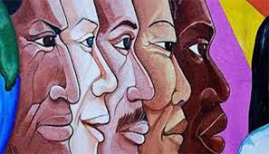

1. **IL LINGUAGGIO DEL CORPO**

**NELLE DIVERSE CULTURE**





**1. I SIGNIFICATI DELLA DISTANZA FISICA**

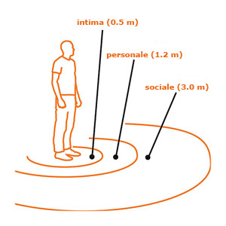

Le quattro distanze interpersonali principali individuate da Hall

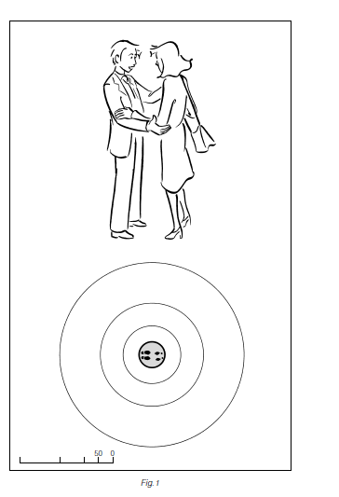

**1. L’area della distanza intima (da 0 a 50 cm)**

Quest’area è riservata alle persone più intime;

se un estraneo entra all’interno di questo spazio

la naturale reazione è di sospetto e irritazione

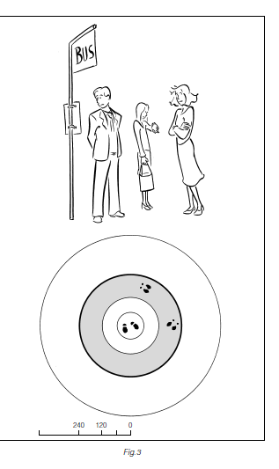

**2. L’area della distanza personale (da 50 a 150 cm)**

Quest’area è aperta alle conoscenze più fidate e agli amici.

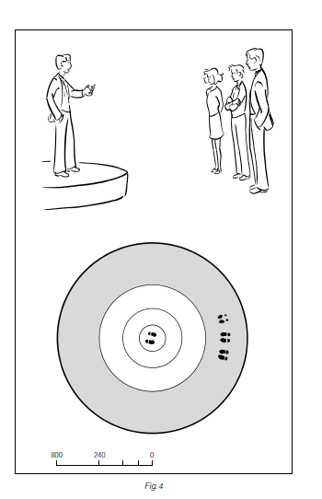

**3. L’area della distanza sociale (da 150 a 350 cm)**

Quest’area è legata alle relazioni interpersonali,

ai rapporti di lavoro o agli incontri occasionali.

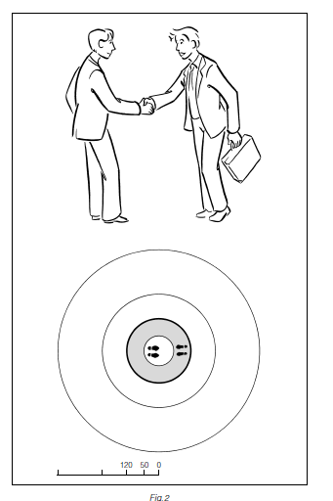

**4. L’area della distanza pubblica (oltre i 350 cm)**

È la distanza adatta per gli incontri formali

(tipica ad esempio dei personaggi importanti).

**2. I SALUTI NELLE DIVERSE CULTURE**



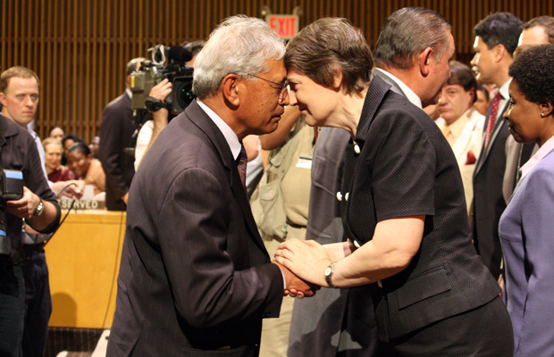

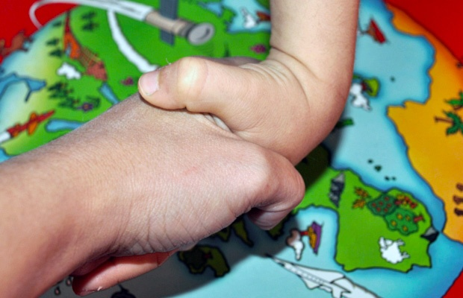

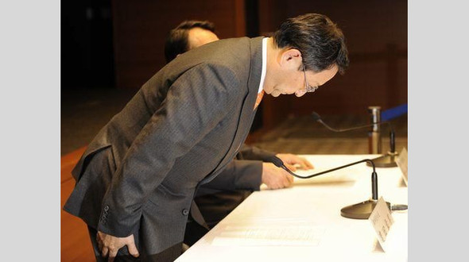

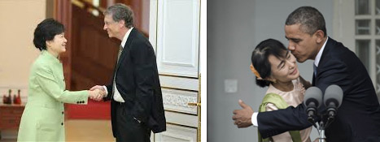

**3. LA COMUNICAZIONE INTERCULTURALE**

**E L’APPROCCIO COMUNICATIVO di Paolo Balboni**

